1.

**b), d) and e)**

2.

**c) and d)**

3.







4.

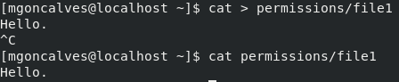

5.

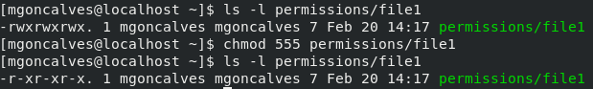

6.

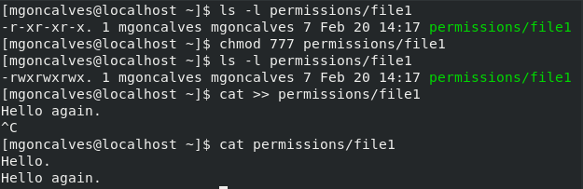

7.



8.



9.



10.

